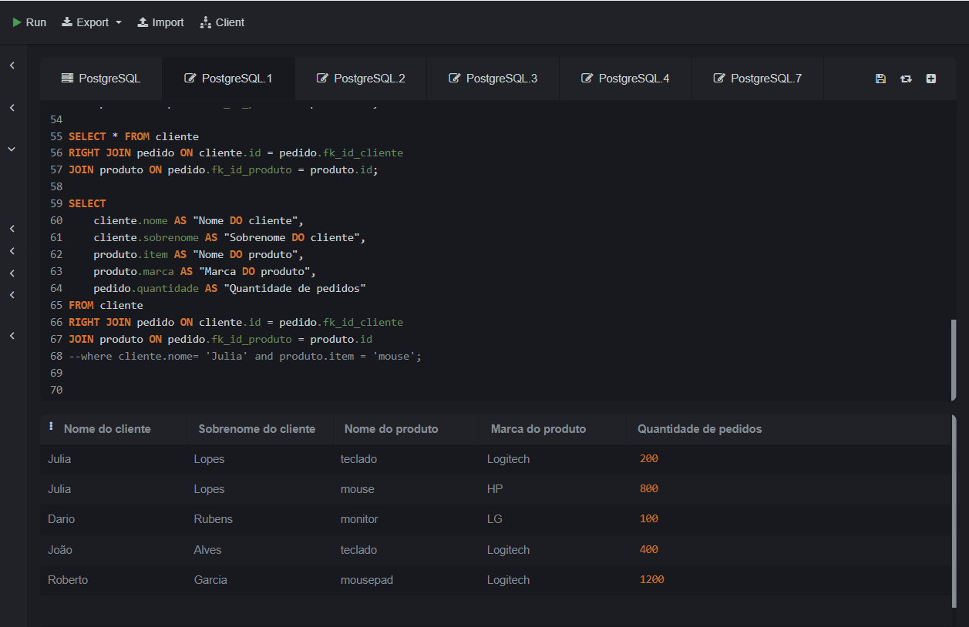

alter TABLE pedido DROP CONSTRAINT fk_cliente;
DROP TABLE pedido;
DROP TABLE cliente;
DROP TABLE produto;

CREATE TABLE cliente (
id SERIAL PRIMARY KEY,
nome VARCHAR(16) not NULL,
sobrenome VARCHAR(24) not NULL,
idade INT,
pais VARCHAR(4)
);

CREATE TABLE produto (
ID SERIAL PRIMARY KEY,
item VARCHAR(48) NOT NULL,
marca VARCHAR (24) NOT NULL
);

CREATE TABLE pedido (
id SERIAL PRIMARY KEY,
fk_id_cliente INT NOT NULL,
fk_id_produto INT NOT NULL,
quantidade INT NOT NULL,
CONSTRAINT fk_cliente FOREIGN KEY (fk_id_cliente) REFERENCES cliente(id),
CONSTRAINT fk_produto FOREIGN KEY (fk_id_produto) REFERENCES produto(id)
);

INSERT INTO cliente (nome, sobrenome, idade, pais) VALUES
('João', 'Alves', 48, 'BR'),
('Roberto', 'Garcia', 36, 'MX'),
('Dario', 'Rubens', 39, 'ARG'),
('Julia', 'Lopes', 28, 'PE'),
('Rebeca', 'Giglio', 54, 'IT');

INSERT INTO produto (item, marca) VALUES
('teclado', 'Logitech'),
('mouse', 'HP'),
('monitor', 'LG'),
('mousepad', 'Logitech');

INSERT INTO pedido (fk_id_produto, fk_id_cliente, quantidade) VALUES
(1, 4, 200),
(2, 4, 800),
(3, 3, 100),
(1, 1, 400),
(4, 2, 1200);

--------------------------------------------------------------------
SELECT * from pedido
join cliente on pedido.fk_id_cliente = cliente.id
join produto on pedido.fk_id_produto = produto.id;

select * from cliente
RIGHT join pedido on cliente.id = pedido.fk_id_cliente
join produto on pedido.fk_id_produto = produto.id;

SELECT
cliente.nome as "Nome do cliente",
cliente.sobrenome as "Sobrenome do cliente",
produto.item as "Nome do produto",
produto.marca as "Marca do produto",
pedido.quantidade as "Quantidade de pedidos"
from cliente
RIGHT join pedido on cliente.id = pedido.fk_id_cliente
join produto on pedido.fk_id_produto = produto.id
--where cliente.nome= 'Julia' and produto.item = 'mouse';

